封面 99 學年舊社國小願景實踐課程教學省思表
- 適用年級： 二年級
- 撰寫者：黃錦宜、李淑芬
- 課程實施時間: □ 上學期 ( 月 日~ 月 日)
■ 下學期 ( 3 月 13 日~ 3 月 26 日)
- 教材名稱： 我有好”法”寶 (人權法治教育)
- 教學領域： 綜合活動
- 願景課程:(請勾選)
學校願景 | 教育目標 | 核心價值 | 課程實踐
快樂 | - 孩子能安全快樂的學習 | - 安全樂觀 | □安全教育課程
愛 | - 孩子愛自己  - 孩子愛社區  - 孩子愛自然 | - 愛閱讀  - 愛家鄉  - 愛護環境 | □閱讀課程  ■綜合自編課程  □環境教育課程
和諧 | - 孩子學習溝通與尊重，建立良好的人際關係 | - 尊重  - 溝通  - 合作  - 分享 | ■人權法治課程  □性別教育課程<上學期實施>  □家庭教育<下學期實施>
夢想 | - 孩子透過合作學習，與他人共築夢想 | - 積極  - 希望 | - 合作學習課程
勇於改變 | - 孩子培養自省、自覺的能力，勇於創新。 | - 自省  - 創造與突破 | - 小荳荳進化時間課程
自我實現 | - 孩子發展潛能，培養終身學習的能力。 | - 實踐  - 發展潛能  - 終身學習的能力  - 察覺進化 | - 小荳荳進化時間課程

目錄
一、主題名稱……………………………………………………p.
二、上課節數……………………………………………………p.
三、設計理念……………………………………………………p.
四、教學目標與相關能力指標…………………………………p.
五、教學活動
活動一: ( 遊戲大追擊 )………………………………p.
活動二: ( 我有好”法”寶 )………………………………p.
六、教學資源……………………………………………………p.
七、評量方式……………………………………………………p.
八、教學成果
(一)教學活動照片………………………………………………p.
(二)其他 ………………………………………………………p.
九、教學後反思………… …………………………………………p.
十、 附件… ………………………………………………………p.

◎檔案內容
一、主題名稱：我有好”法”寶 (人權法治教育)
二、上課節數：4節
三、設計理念（創意教學背景說明）：孩子們從家庭進入學校教育，除學業外，也學習與他人之相處、如何互助互信合作。本教學設計由孩子們平時最愛的遊戲活動著手，藉由討論分享，期使孩子們逐能了解尊重他人、彼此包容協調，了解守紀律知法的權利及義務，懂得善盡本職、守本分，開心自在又安全的生活。

四、教學目標與相關能力指標：

能力指標  (請列出代號和文字說明) | 教學目標
1-1-3體會自己分內該做的事，並身體力行  3-1-2體會團隊合作的重要性，並能關懷團隊的成員 | 1.透過小組討論設計活動或遊戲，能覺察並了解法、規等於日常生活中之重要意義及功能。  2.藉由活動或遊戲之體驗及事後討論，期許更能努力自我約束及遵守實踐規範。

五、教學活動
教學目標 | 教學設計流程 | 時間 | 教學  資源 | 評量重點
- 透過小組討論設計活動或遊戲，能覺察並了解法規等於日常生活中之重要意義及功能。  - 透過小組討論設計活動或遊戲，能覺察並了解法、規等於日常生活中之重要意義及功能。  2.藉由活動或遊戲之體驗及事後討論，期許更能努力自我約束及遵守實踐規範。 | - 引起動機  - 教師說明模範生的定義為何?  - 學生舉例平日表現優良之同學的言行  - 發展活動  - 可以無記名寫紙條投票方式或舉手表決方式選舉出適合的班級模範生人選。  - 同學提名  - 全班舉手表決  - 模範生接受師生共同表揚  ----------第一、二節結束------------  - 引起動機  ＜活動一：遊戲大追擊＞  1.師生共同討論，同學們最近或平時下課所玩的團體遊戲有哪些?  2.這個遊戲哪裡好玩?怎麼進行?規則及獎罰是?  3.這個遊戲中，曾引起爭執的地方是?如何改進?  4.這個遊戲中，有哪些不夠安全的地方?如何改進?  二、發展活動  1.全班分成數組，從前面所提及討論的遊戲中，選擇一。  2.各小組依據上面所討論過的遊戲須改進缺失之處，做討論提出解決或改良之道。  ~~~~~~~~~~~第三節結束~~~~~~~~~~~~  ＜活動二: 我有好”法”寶＞  1.全班輪流試玩各組所設計之遊戲或活動。  2.學生們分享玩過體驗過之新心得。  3.師生共同討論該遊戲或活動設計是否公平公正或可加強改良處。  4.全班投票等方式選出最棒的設計小組，予以鼓勵或獎勵。  ~~~~~~~~~~~第四節結束~~~~~~~~~ | 40  40  15  25  15  15  10 | 老師板書重點  老師板書重點  各組紙筆 | 口語評量  實作評量  口語評量  實作評量  口語評量  實作評量
六、教學資源：板書、各小組紙筆
七、評量方式：口語評量、實作評量
八、教學成果：
(一)教學活動照片
照片 | 文字說明
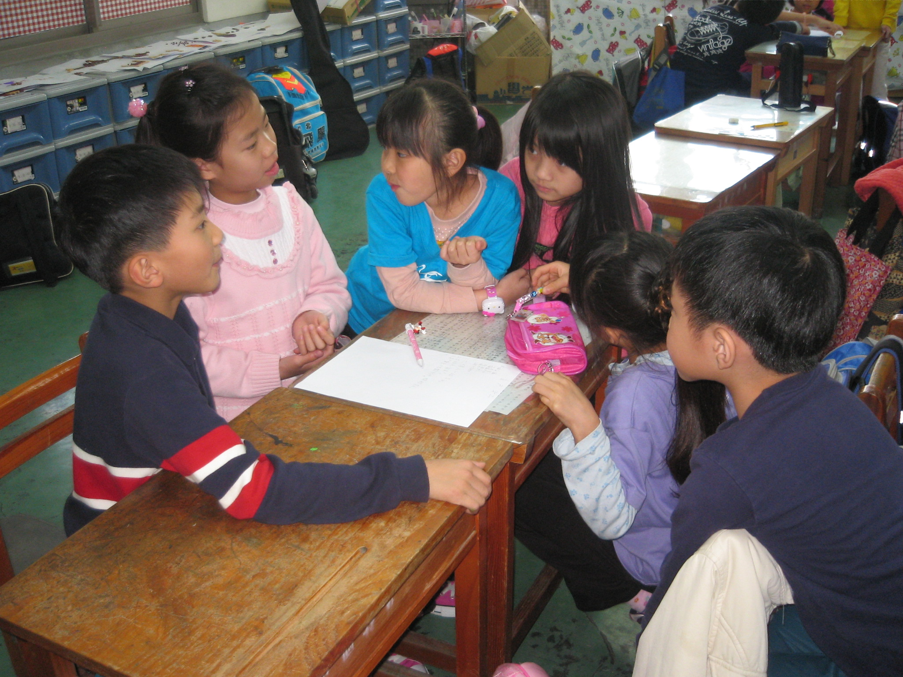 | 分組討論設計或改良原遊戲或活動之規則。
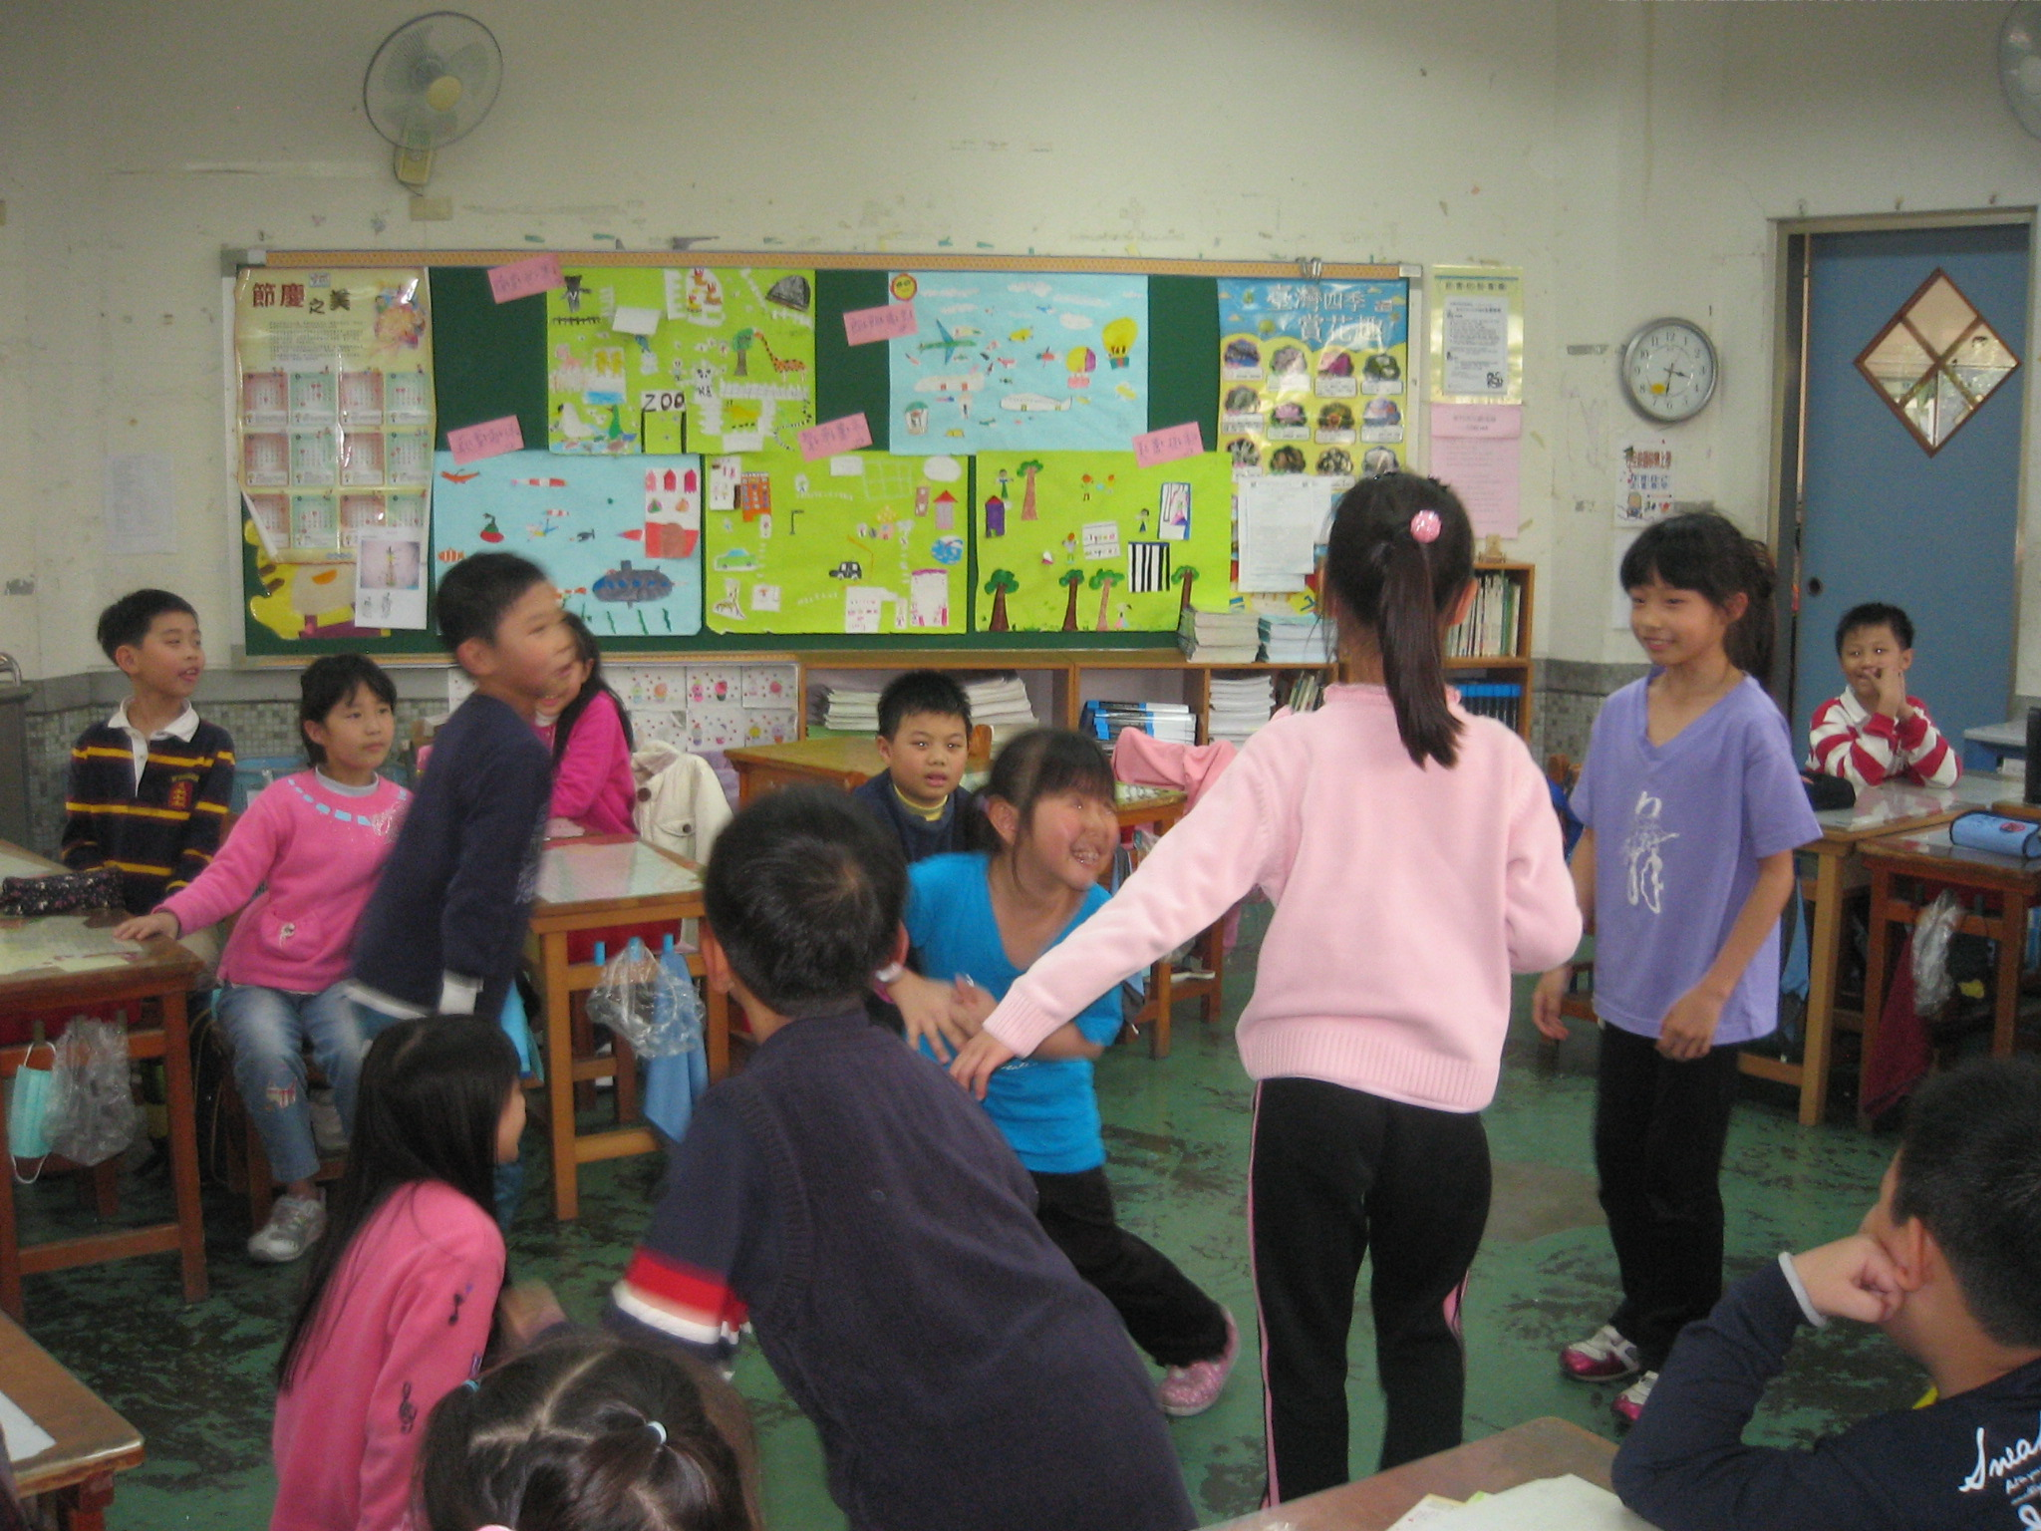 | 各組示範玩新遊戲或活動，現場歡笑聲不斷。

九、教學後反思：
(一)、省思表
帽子 | 思考向度參考 | 說明
  白帽子  客觀的角度來分析目前取得的資訊 | 有否參照課程設計實施？ | 有
 | 課程實施是否能符合原設計的目標與架構？ | 有
  黃帽子  積極正面的態度來思考佔優勢 | 實施時學生有哪些學習反應，讓我們覺得這個課程是有價值的? | 從學生所喜愛的團體遊戲著手切入，討論規則擴及守法法治概念，他們較易樂在其中、討論樂烈。
紅帽子  感覺如何？喜歡它或討厭它的原因是什麼？ | 整個課程的實施，我感覺---- | 效果還不錯，尤其學生對自我討論出制定的規則，更願意努力執行遵守。
綠帽子  思考新的做法 | 課程實施的協同合作與分工情形如何?未來可以做的更好的調整方法---
  黑帽子  以客觀的資料來批判失敗原因 | 教學實施與原設計的差距有哪些？爲什麼? | 一開始學生不太容易發現原來規則的瑕疵處，需老師先行觀察他們平日遊戲的過程，在課堂上予以適時提點就較易進行討論了。
藍帽子  控制與計畫整個思維的流程 | 課程流程與時間規劃有否須修正的地方？ | 請學生示範新遊戲規則及做試玩時，礙於教室場地及避免影響他班上課，建議可帶至藍球場或較空曠處進行。
其他

(二)、感想
本教學設計由孩子們平時最愛的遊戲活動著手，藉由討論分享，期使孩子們逐能了解尊重他人、彼此包容協調，在學校裡受教育之餘，除學業外，也學習與他人之相處、如何互助互信合作。進入課程的一開始，需要老師多些提示和指導，教他們發覺並修正、想辦法解決爭執點，期間，孩子們學習到的討論、溝通技巧和精神，亦是本活動寄望孩子學習守規守法外的另一收穫。

